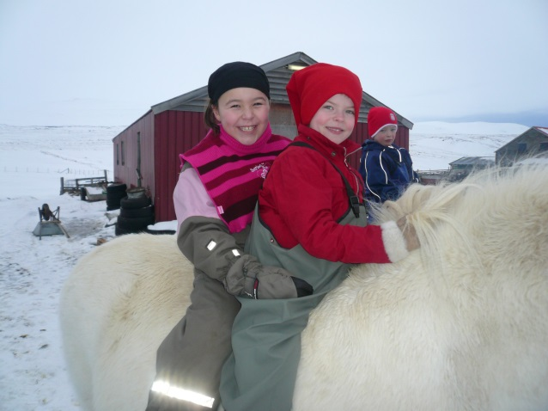**Pressemeddelelse fra Grønlands Rejsebureau 6. august 2013  
  
Ferien er forbi – men nye oplevelser venter!**

**Det kan være svært at komme i gang igen efter endt ferie – måske ligger bunkerne lige højt nok på skrivebordet, og børnene har svært ved at komme ind i hverdagsrytmen igen? Der er hele fem måneder til jul og dermed næste ferie – det er lang tid! Mange finder trøst i allerede nu at planlægge efterårsferien.**

Den næste ferie skal planlægges lige efter en ferie, siges det, og det er der også mange, der gør – at have et mål forude kan give ekstra energi til at overkomme hverdagens opgaver.For mange børnefamilier ligger næste ”pause” i oktober i efterårsferien, og det har [Grønlands Rejsebureau](http://www.greenland-travel.dk) rettet sig efter i deres familiekoncept med [rejser for hele familien](http://www.greenland-travel.dk/rejser/rejser-for-born-bornefamilier). **Søpapegøjer, spruttende gejsere, heste, vikinger og julemanden**Når børnene har det godt, så har de voksne det også – og omvendt! Derfor er familierejserne tilrettelagt sådan, at alt foregår i børnehøjde, men oplevelserne er mindst ligeså store for de voksne:  
  
*”Vi har skiftet legeland og swimmingpool ud med badning i udendørs termiske bade, æggekogning i en gejser, rideture på islandske heste, overnatning på et vikingehotel, jagten på julemanden, pølsegrilning på Indlandsisen og rigtig meget andet – og børnene elsker det!”* siger Ellen Schmidt, produktchef i Grønlands Rejsebureau. **Det hele startede i Grønland**Grønlands Rejsebureau har arrangeret specialrejser for hele familien i mange år – og de bliver ved med at være et hit. Det startede i Grønland med familierejsen [’Find julemanden i Grønland – et sandt juleeventyr’](http://www.greenland-travel.dk/rejser-til-groenland/vinter/find-julemanden-i-groenland/), men kataloget blev hurtigt udvidet med [’Slip legebarnet løs i sneen’](http://www.greenland-travel.dk/rejser-til-groenland/vinter/slip-legebarnet-loes-i-sneen/). Senere er [’Island for børn, forældre og bedsteforældre’](http://www.greenland-travel.dk/island-rejser/rejse-til-island-for-boern-foraeldre-bedsteforaeldre) i efterårsferien kommet med i programmet, og det har vist sig at være en stor succes.  
  
[Se alle familierejserne her](http://www.greenland-travel.dk/rejser/rejser-for-born-bornefamilier)  
  
**Tryghed på rejsen**  
Fælles for rejserne er, at der er sørget for alt: alle måltider og udflugter er inkluderet i prisen, og der er en rejseleder på alle rejserne, da mange af udflugterne ikke kan gøres på egen hånd.  
*”Det giver ekstra tryghed for familien at rejse i en gruppe med rejseleder – og så har børnene nogen at lege med undervejs, hvilket ofte gør oplevelsen endnu større”*, fortæller Ellen Schmidt.  
  
**Børn, forældre og bedsteforældre deler oplevelsen**  
En familieferie kan sagtens involvere flere end blot børn og forældre:  
*”Ofte er det tre generationer, der rejser sammen – børn, forældre og bedsteforældre. Og i 50 % af tilfældene er det faktisk bedsteforældrene, der inviterer”*, slutter Ellen Schmidt  
  
Vil man holde sig opdateret på familierejser fra Grønlands Rejsebureau, kan man med fordel tilmelde sig nyhedsbrevet [”Familienyt”](http://www.greenland-travel.dk/familienyt) – her kan børnene også deltage i en tegnekonkurrence, hvor de første 20 deltagere er garanteret en præmie.

**Pressehenvendelser kontakt**  
  
Annemette Kjær Clausen  
Marketing koordinator   
Telefon direkte: +45 3376 6235  
Mail: [akc@greenland-travel.dk](mailto:akc@greenland-travel.dk)  
  
eller  
  
Ellen Schmidt  
Produktchef  
Telefon direkte: + 45 3376 6230  
Mail: [es@greenland-travel.dk](mailto:es@greenland-travel.dk)